**Отчет музыкального руководителя о математической неделе**

**6.02.2023**

**Открытие недели математической грамотности: развлечение «Веселая Математика» /старшая, предшкольная группы/**

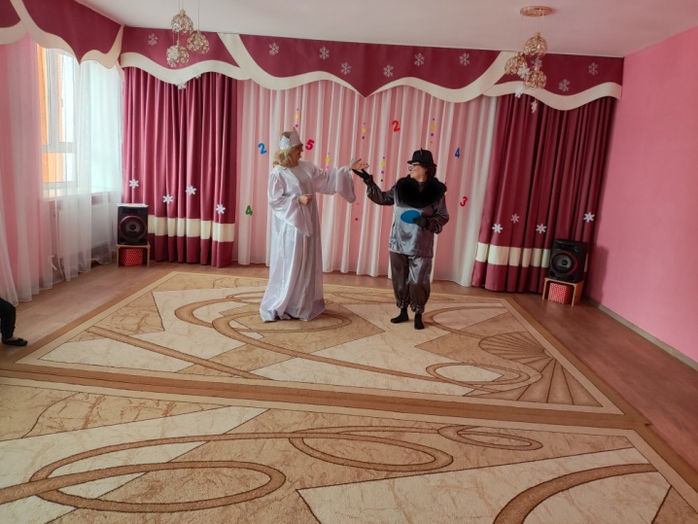 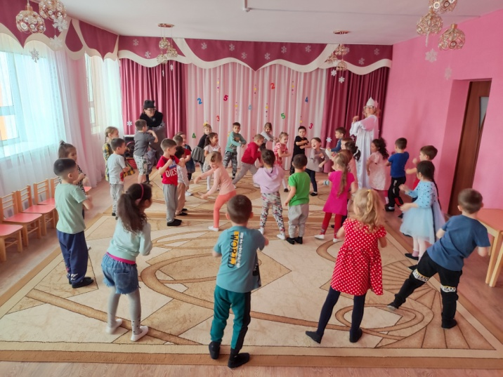

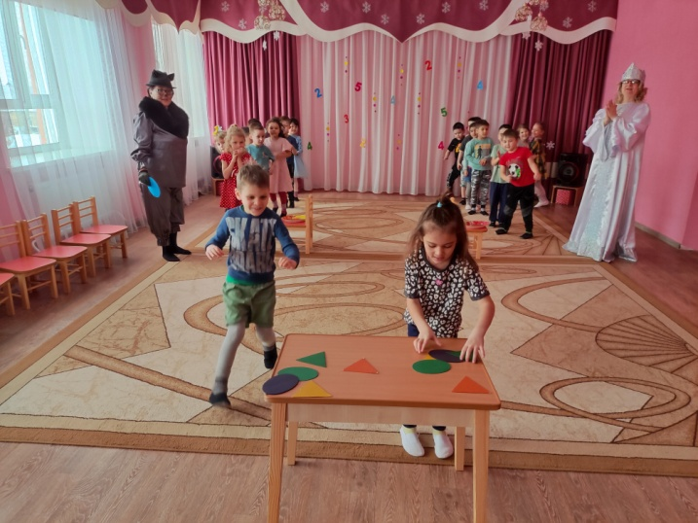 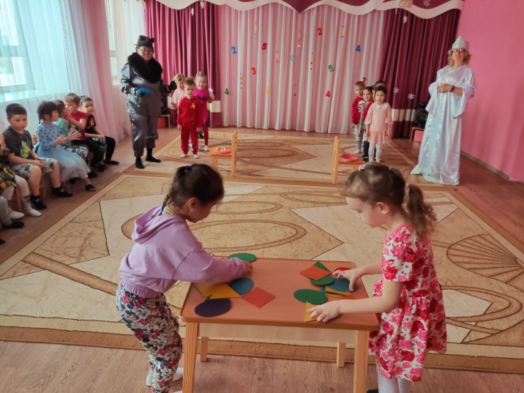

**7.02.2023**

**Флэшмоб «Веселая математика» /старшая группа «Балдырған»/**

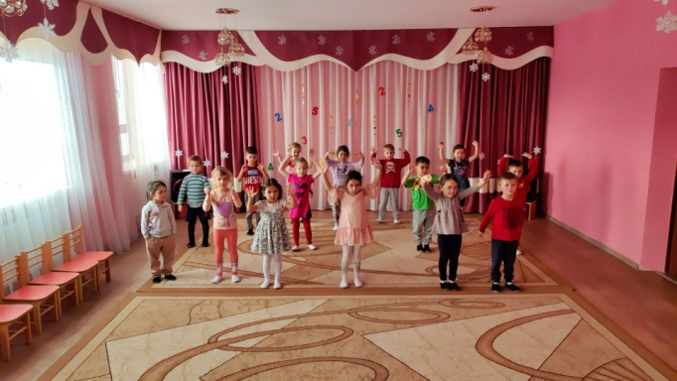 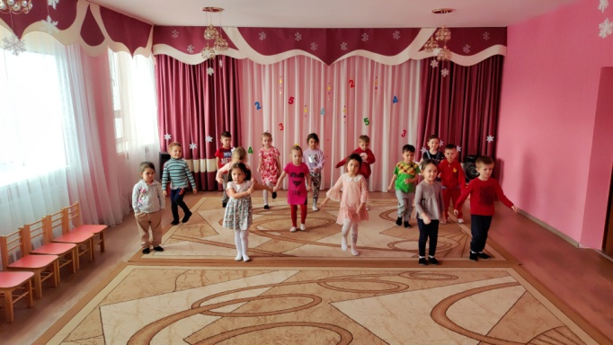

**Флэшмоб «Веселая математика» /предшкольная группа «Қарлығаш»/**

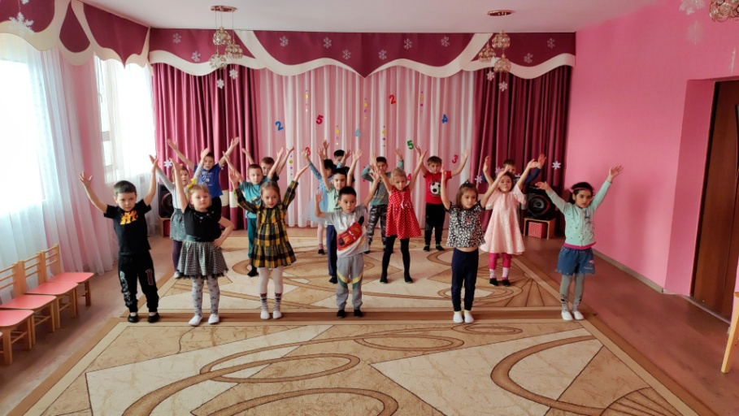 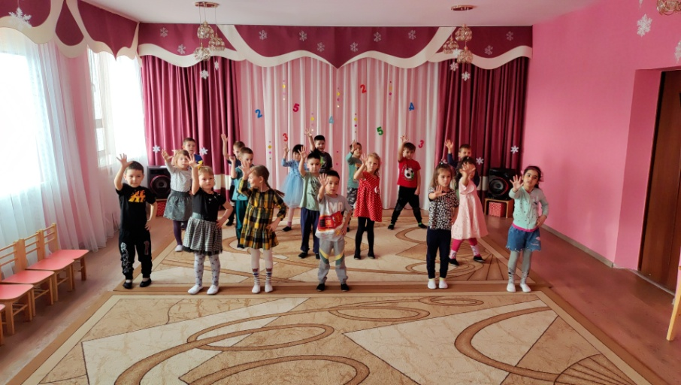

**7.02.2023**

**Музыкальная игра «Математика - наш друг» /предшкольная группа «Қарлығаш»/**

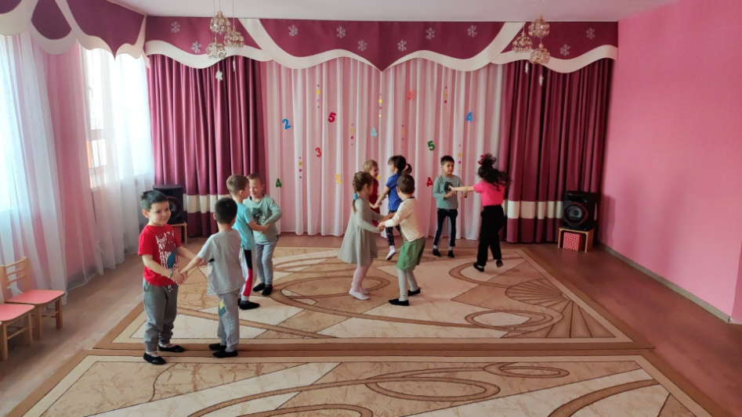 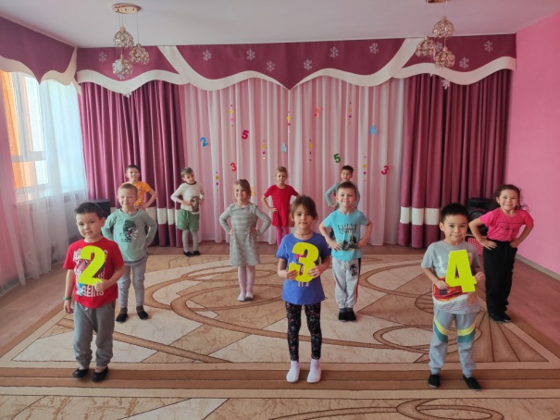

**8.02.2023**

**Музыкальная игра «Считаем – играем» /средняя группа «Айгөлек»/**

